典型应用场景

更新时间：2020-08-27 10:06:10

[**本页目录**](javascript:void(0))

* [优惠活动](https://help.aliyun.com/document_detail/26599.html?spm=a2c4g.11186623.6.557.4228f93e9VEZVQ#d7e59)
* [不停机迁移数据库](https://help.aliyun.com/document_detail/26599.html?spm=a2c4g.11186623.6.557.4228f93e9VEZVQ#title-5hk-ri2-thr)
* [数据异地灾备](https://help.aliyun.com/document_detail/26599.html?spm=a2c4g.11186623.6.557.4228f93e9VEZVQ#title-fsd-hv6-odb)
* [异地多活](https://help.aliyun.com/document_detail/26599.html?spm=a2c4g.11186623.6.557.4228f93e9VEZVQ#title-tec-xze-04o)
* [加速全球化业务访问速度](https://help.aliyun.com/document_detail/26599.html?spm=a2c4g.11186623.6.557.4228f93e9VEZVQ#title-lq4-j97-49s)
* [助力快速搭建定制化BI系统](https://help.aliyun.com/document_detail/26599.html?spm=a2c4g.11186623.6.557.4228f93e9VEZVQ#title-pam-dyj-es3)
* [数据实时分析](https://help.aliyun.com/document_detail/26599.html?spm=a2c4g.11186623.6.557.4228f93e9VEZVQ#title-4ac-yau-0h3)
* [轻量级缓存更新策略](https://help.aliyun.com/document_detail/26599.html?spm=a2c4g.11186623.6.557.4228f93e9VEZVQ#title-h27-kvd-v0k)
* [业务异步解耦](https://help.aliyun.com/document_detail/26599.html?spm=a2c4g.11186623.6.557.4228f93e9VEZVQ#title-1gw-gc3-w3u)
* [横向扩展读能力](https://help.aliyun.com/document_detail/26599.html?spm=a2c4g.11186623.6.557.4228f93e9VEZVQ#title-jkn-p1o-z2g)

数据传输服务DTS（Data Transmission Service）支持数据迁移、数据订阅和数据实时同步功能，帮助您实现多种典型应用场景。

**优惠活动**

[DTS优惠活动，最低0折](https://help.aliyun.com/document_detail/117780.html#section-2x8-m2a-6cu)

**不停机迁移数据库**

为保障数据的一致性，传统迁移方式要求在数据迁移期间，停止向源数据库写入数据，即需要停机迁移。根据数据量和网络的情况，迁移所耗费的时间可能会持续数小时甚至数天，对业务影响较大。

DTS为您提供不停机迁移的解决方案，只有当业务从源实例切换到目标实例期间会影响业务，其他时间业务均能正常提供服务，将停机时间降低到分钟级别，架构如下图所示。

[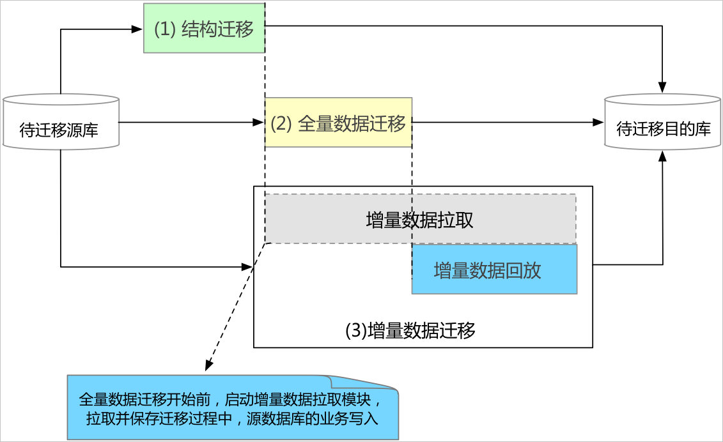](http://static-aliyun-doc.oss-cn-hangzhou.aliyuncs.com/assets/img/zh-CN/8693948951/p46583.png)

整个迁移过程包含结构迁移、全量数据迁移及增量数据迁移三个阶段。当进入增量数据迁移阶段时，源实例的数据将实时同步至目标实例。您可以在目标数据库进行业务验证，当验证通过后，即可将业务切换到目标数据库，从而实现平滑迁移。

**数据异地灾备**

如果您的业务部署在单可用区中，当该可用区因电力、网络等不可抗因素失去通信时，将导致您的业务中断。

为避免可用区级别的故障导致服务不可用，您可以构建异地灾备中心以提高服务可用性。灾备中心和业务中心的数据通过DTS实现实时同步，用以保障数据一致性。当业务中心故障时，您可以直接将业务流量切换至灾备中心，快速恢复服务。

[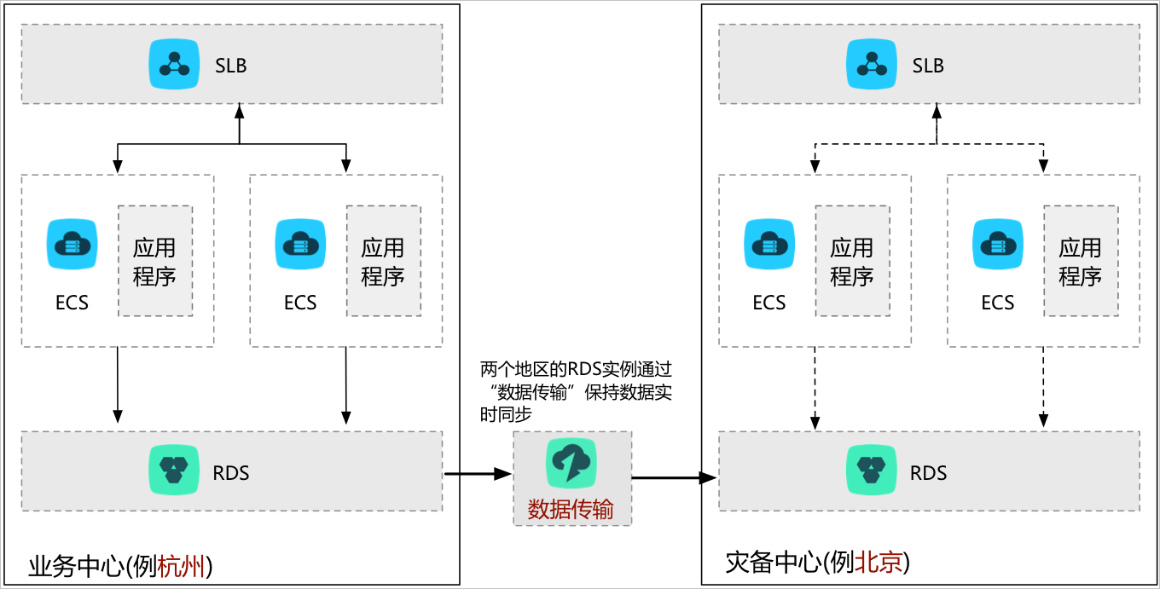](http://static-aliyun-doc.oss-cn-hangzhou.aliyuncs.com/assets/img/zh-CN/8693948951/p54090.png)

**异地多活**

随着业务的快速发展和用户数量的增长，如果业务部署在单个地域中，可能会面临如下问题：

* 用户在地理位置上分布较广，地理位置较远的用户访问延迟较高，影响用户体验。
* 单个地域底层基础设施的能力限制了业务扩展，例如供电能力，网络带宽建设能力等。

为解决上述问题，您可以在同城/异地构建多个业务单元。各个业务单元之间通过DTS实现数据的双向实时同步，保障全局数据的一致性。当任何一个单元出现故障时，您只需将该单元的流量切换至其他单元即可，可实现业务的秒级恢复，有效地保障了服务的高可用性。

您还可以根据业务的某个维度将业务流量分流至各个业务单元。例如，按照用户所属区域划分各单元的流量，实现用户就近访问，降低网络延迟，提升用户体验。同时，各个业务单元分布在不同的地域，可以有效解决单地域的基础设施限制业务扩展的问题。

[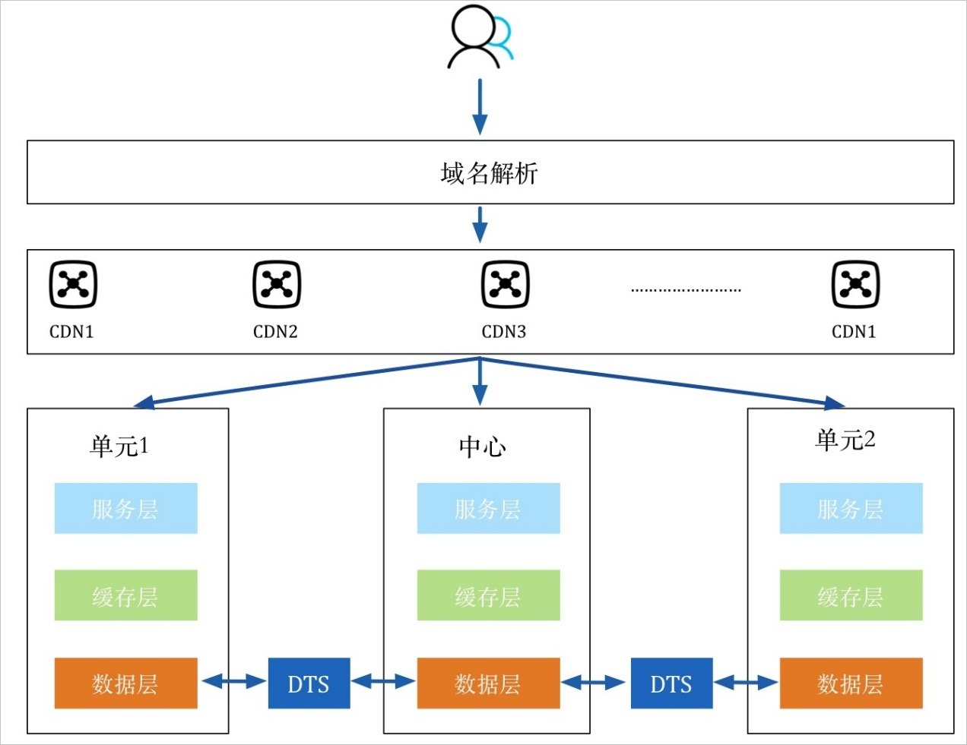](http://static-aliyun-doc.oss-cn-hangzhou.aliyuncs.com/assets/img/zh-CN/8693948951/p54091.jpg)

**加速全球化业务访问速度**

对于全球化业务，如果按照传统架构只在单个地区部署业务，那么跨境访问的用户访问服务时，访问延迟非常大，用户体验较差。为加速全球化业务访问速度，优化访问体验，您可以将架构调整如下。

[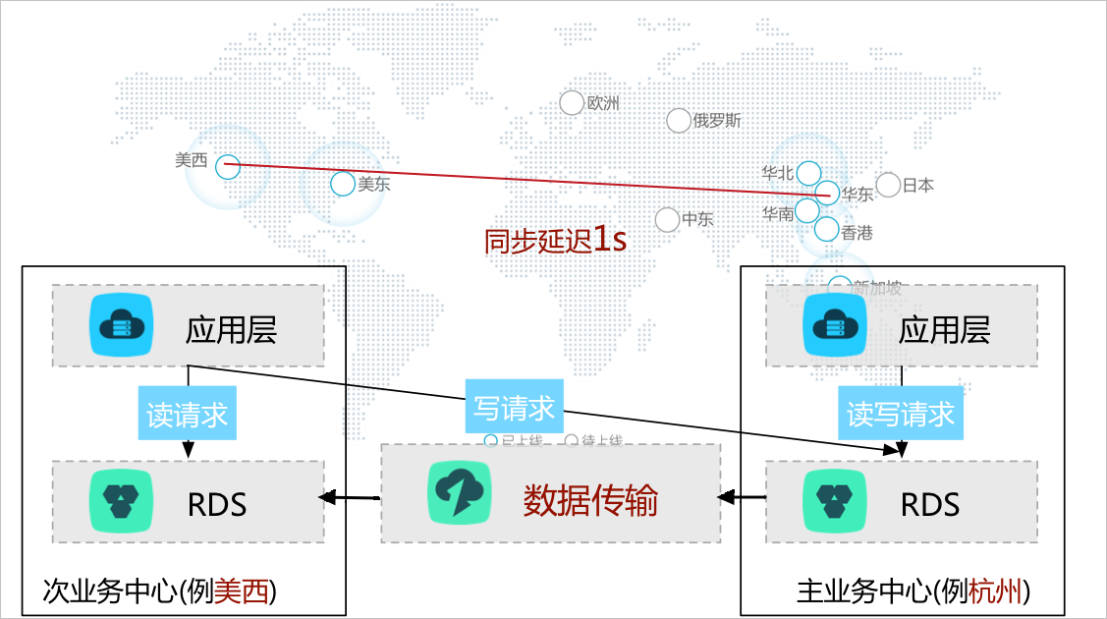](http://static-aliyun-doc.oss-cn-hangzhou.aliyuncs.com/assets/img/zh-CN/9693948951/p54092.png)

本方案中，所有地区用户的写请求全部路由回主业务中心。通过DTS将主业务中心的数据实时同步至次业务中心，各个地区的用户的读请求，则路由至就近的次业务中心，从而避免远距离访问，加速了全球化业务的访问速度。

**助力快速搭建定制化BI系统**

由于自建BI系统的复杂性，自建BI不能满足越来越高的实时性要求。阿里云提供了非常完善的BI体系，DTS可以帮助您将自建数据库实时同步至阿里云的BI存储系统（例如MaxCompute、分析型数据库或流计算等），助力您在阿里云上快速搭建满足自身业务的定制化BI系统。

[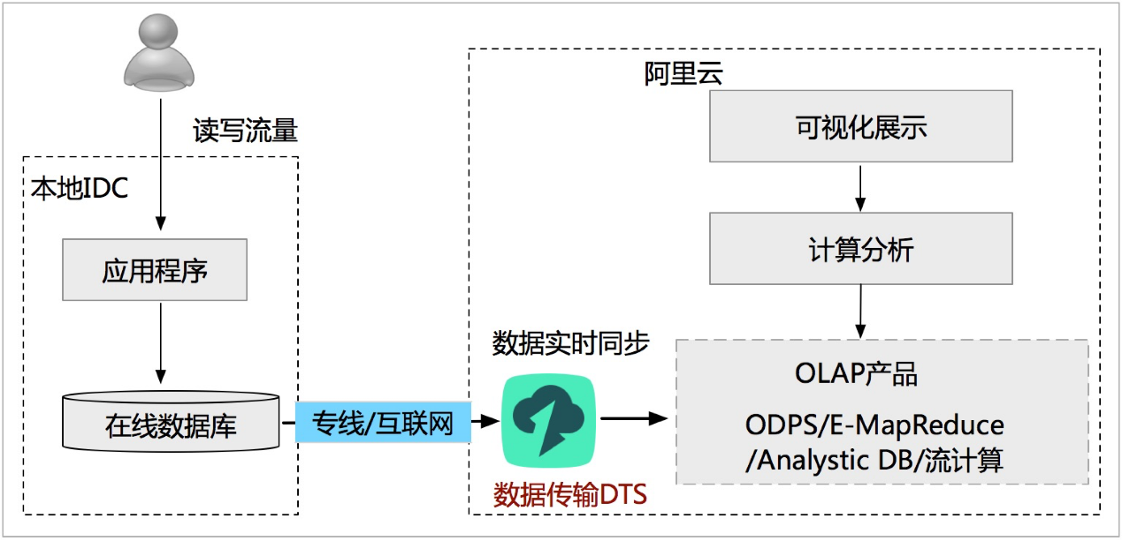](http://static-aliyun-doc.oss-cn-hangzhou.aliyuncs.com/assets/img/zh-CN/9693948951/p54093.png)

**数据实时分析**

数据分析在提高企业洞察力和用户体验方面发挥着举足轻重的作用，且实时数据分析能够让企业更快速、灵活地调整市场策略，适应快速变化的市场方向和消费者体验。

DTS提供的数据订阅功能，可以在不影响线上业务的情况下，帮助您获取实时增量数据。通过DTS提供的SDK，您可以将订阅到的增量数据同步至分析系统中进行实时分析。

[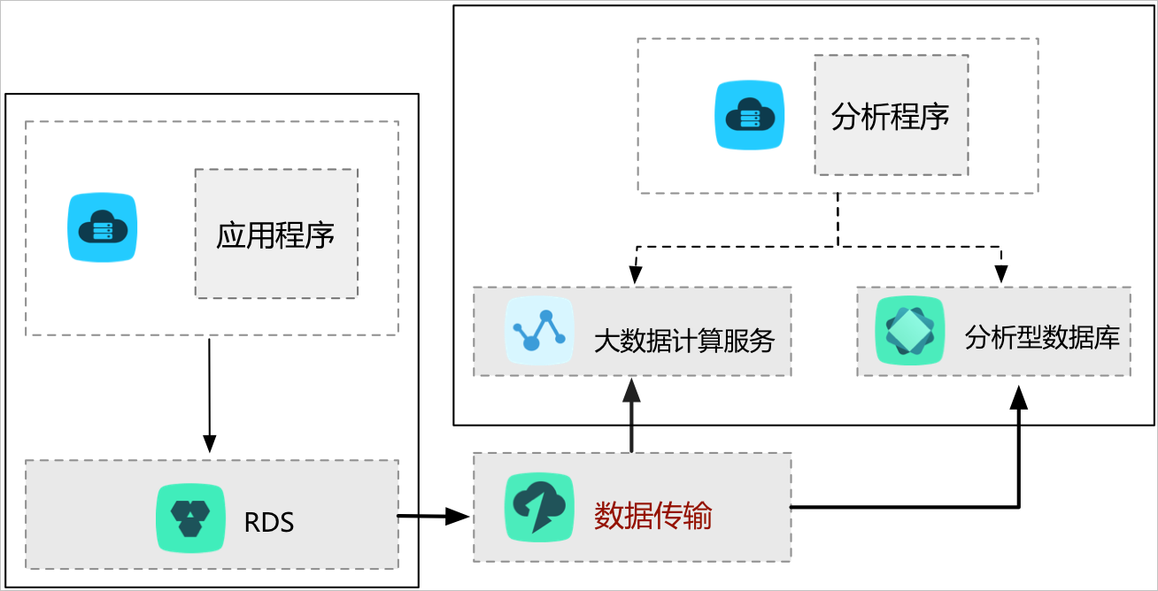](http://static-aliyun-doc.oss-cn-hangzhou.aliyuncs.com/assets/img/zh-CN/9693948951/p54094.png)

**轻量级缓存更新策略**

为提高业务访问速度，提升业务读并发，通常的做法是在业务架构中引入缓存层，让业务所有读请求全部路由到缓存层，通过缓存的内存读取机制来提升业务读取性能。由于缓存中的数据不能持久化 ，一旦缓存异常退出，那么内存中的数据将会丢失。

DTS提供的数据订阅功能，可以帮助您异步订阅数据库的增量数据，并更新缓存的数据，实现轻量级的缓存更新策略。

[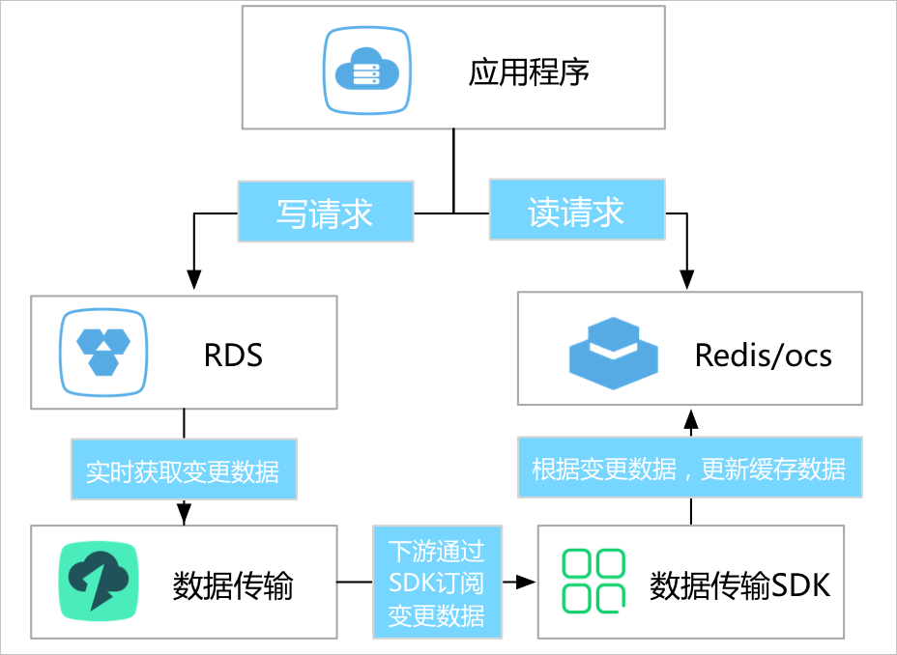](http://static-aliyun-doc.oss-cn-hangzhou.aliyuncs.com/assets/img/zh-CN/9693948951/p54095.png)

优势

* 更新路径短，延迟低

业务完成更新数据库后直接返回，不需要关心缓存失效流程，整个更新路径短、延迟低。

* 应用简单可靠

应用无需实现复杂双写逻辑，只需启动异步线程监听增量数据，更新缓存数据即可。

* 应用更新无额外性能消耗

数据订阅通过解析数据库的增量日志来获取增量数据，不会对业务和数据库性能造成影响。

**业务异步解耦**

电商行业涉及下单系统、卖家库存、物流发货等多个业务逻辑。如果将这些逻辑全部在下单流程中，需要全部变更完成后，才能返回下单结果。这种业务逻辑存在如下问题：

* 下单流程和耗费的时间较长，用户体验差。
* 系统稳定性差，任何一个下游发生故障，将直接影响整个业务系统的可用性。

为提升核心应用用户体验和稳定性，您可以通过DTS提供的数据订阅，将深耦合业务优化为通过实时消息通知实现的异步耦合，让核心业务逻辑更简单可靠，具体调整为：

[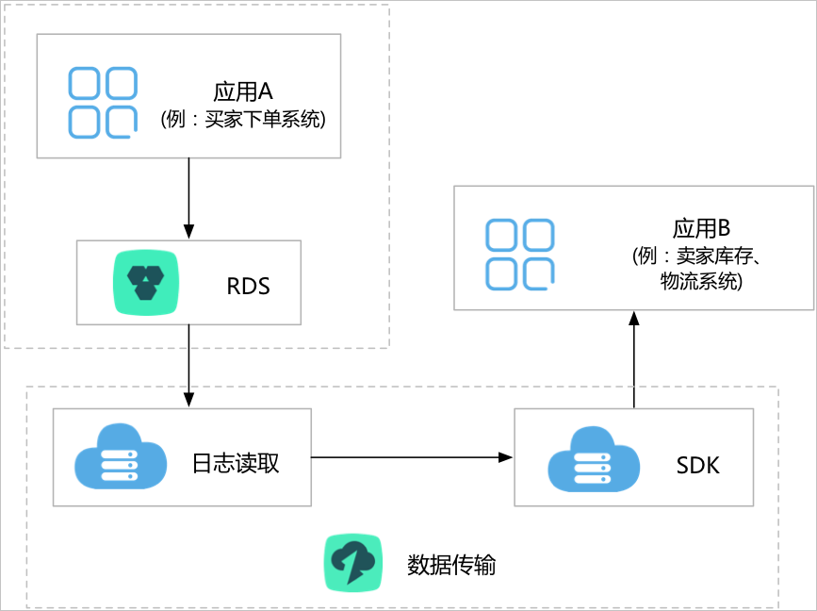](http://static-aliyun-doc.oss-cn-hangzhou.aliyuncs.com/assets/img/zh-CN/9693948951/p54096.png)

该场景中，买家下单系统只要完成下单操作，就直接返回，底层通过DTS的数据订阅实时获取订单系统的变更数据，业务通过SDK订阅这些变更数据，并触发库存、物流等下游业务逻辑，实现了整个业务系统的简单可靠。

该应用场景在阿里巴巴内部得到了广泛的应用，例如淘宝订单系统每天有上万个下游业务，通过数据订阅获取订单系统的实时数据更新，触发自身的变更逻辑。

**横向扩展读能力**

对于有大量读请求的应用场景，单个数据库实例可能无法承担全部的读取压力。您可以借助DTS的实时同步功能构建只读实例，将读请求分流至这些只读实例中，实现读能力的弹性扩展，分担主数据库实例的压力。